LISA 1
Narva Linnavolikogu _________2013 otsuse nr _____ juurde

Narva linna Kudruküla piirkonna teemaplaneeringu ja keskkonnamõju strateegilise hindamise algatamine
Asukohaskeem
Planeeringuala liigikaudne pindala 508,5 ha
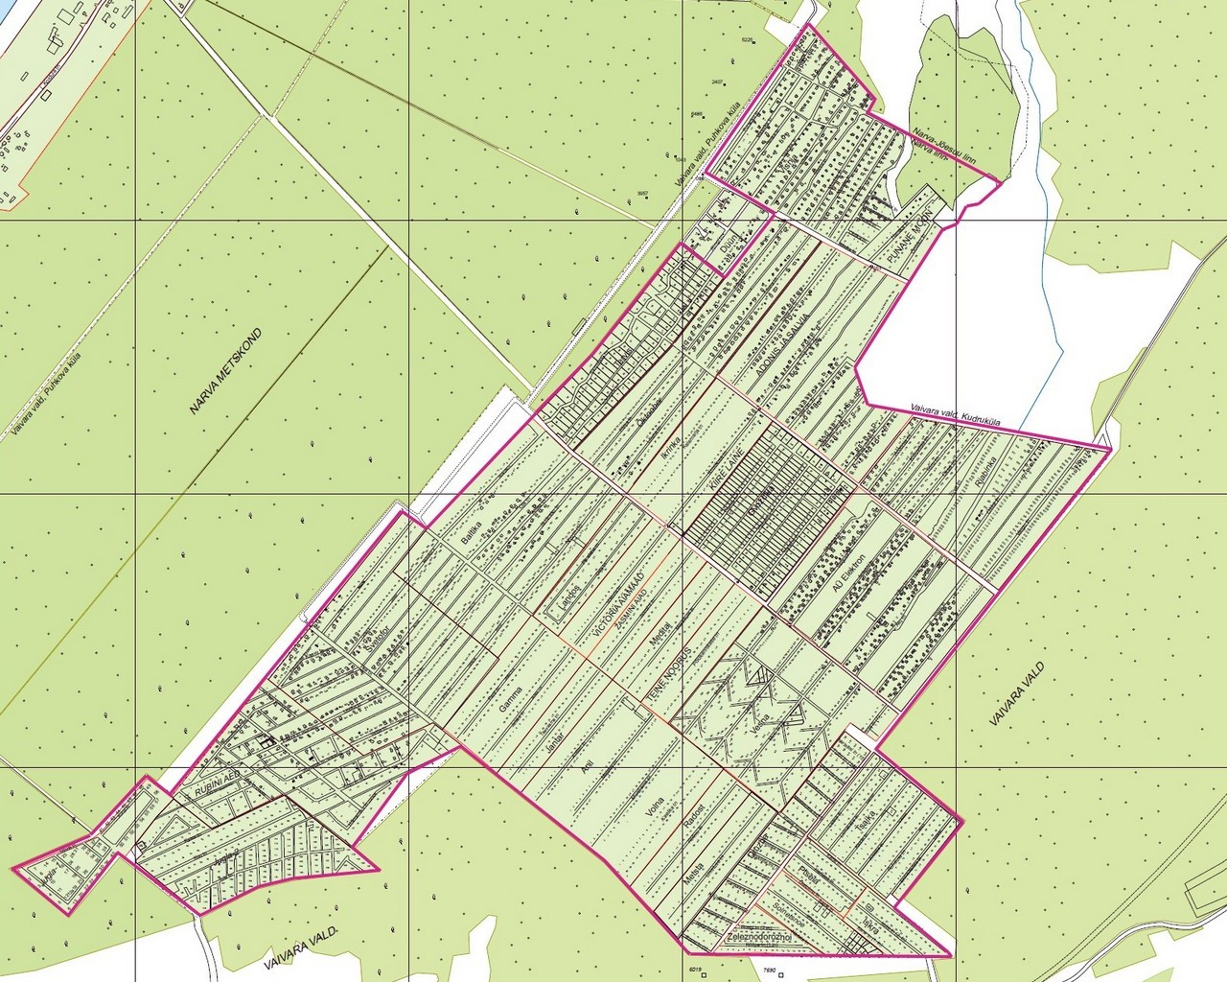

——— PLANEERINGUALA PIIR

Narva Linnavalitsuse Arhitektuuri- ja Linnaplaneerimise Amet
JUUNI 2013

